INFORME DEL MODELO RELACIONAL
Proyecto APT – Sistema ERP para gestión de insumos de ofimática

Modelo de Base de Datos normalizado en Tercera Forma Normal (3FN)

Herramienta de modelado: Oracle SQL Developer Data Modeler
Base de datos considerada: PostgreSQL
Evidencia: Fase 1 – Modelo de Base de Datos y Arquitectura

1. Introducción
El presente informe describe el modelo relacional propuesto para el proyecto APT, orientado a un sistema ERP para la gestión y distribución de insumos de ofimática en instituciones con múltiples sedes o departamentos.
El modelo considera entidades relacionadas con la administración de instituciones, departamentos, usuarios y roles, además de productos, categorías, inventario, movimientos de inventario y gestión de tickets.
La estructura busca mantener la información organizada y reducir la duplicidad de datos mediante la separación de entidades y el uso de claves primarias (PK) y claves foráneas (FK).

2. Modelo relacional
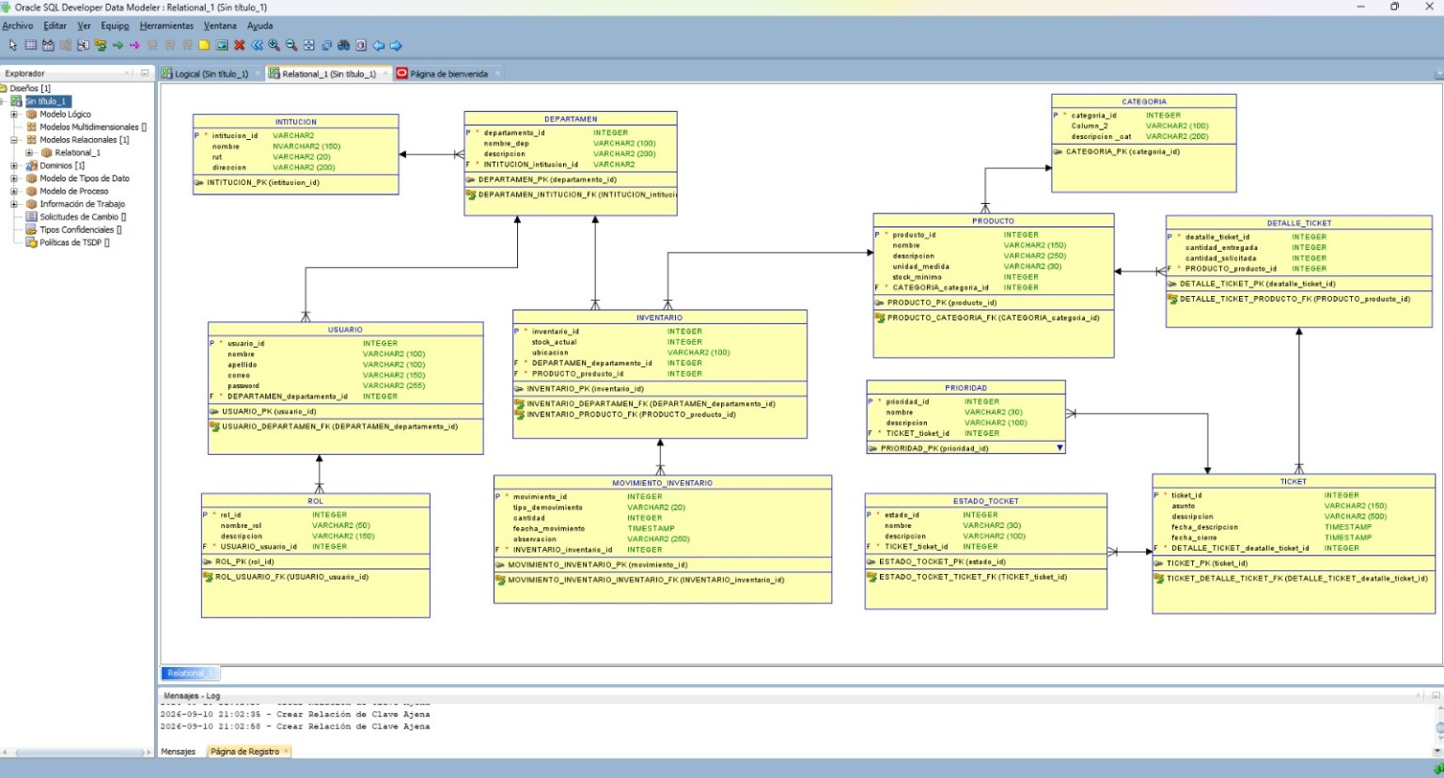
Figura 1. Modelo relacional desarrollado en Oracle SQL Developer Data Modeler.

3. Tabla INSTITUCION

Propósito
Almacena la información principal de cada institución que utilizará el sistema ERP.

Atributos
Atributo | Tipo de dato | PK | FK
institucion_id | VARCHAR2 | Sí | —
nombre | VARCHAR2(150) | No | —
rut | VARCHAR2(20) | No | —
direccion | VARCHAR2(200) | No | —

Clave primaria
PK: institucion_id

Relaciones
- INSTITUCION 1:N DEPARTAMENTO

Descripción para el informe
La tabla INSTITUCION permite identificar y almacenar los datos generales de las instituciones que utilizarán el ERP. Su clave primaria permite diferenciar cada institución y establecer relaciones con los departamentos pertenecientes a ella.

4. Tabla DEPARTAMENTO

Propósito
Representa las diferentes áreas o departamentos pertenecientes a una institución.

Atributos
Atributo | Tipo de dato | PK | FK
departamento_id | INTEGER | Sí | —
nombre_dep | VARCHAR2(100) | No | —
descripcion | VARCHAR2(200) | No | —
institucion_institucion_id | INTEGER / VARCHAR2 | No | Sí

Clave primaria
PK: departamento_id

Claves foráneas
- institucion_institucion_id → INSTITUCION.institucion_id

Relaciones
- INSTITUCION 1:N DEPARTAMENTO

Descripción para el informe
La tabla DEPARTAMENTO permite organizar la estructura interna de cada institución. Cada departamento pertenece a una institución determinada, permitiendo segmentar posteriormente usuarios, inventarios y solicitudes.

5. Tabla USUARIO

Propósito
Almacena los usuarios que tendrán acceso al sistema ERP.

Atributos
Atributo | Tipo de dato | PK | FK
usuario_id | INTEGER | Sí | —
nombre | VARCHAR2(100) | No | —
apellido | VARCHAR2(100) | No | —
correo | VARCHAR2(150) | No | —
password | VARCHAR2(255) | No | —
departamento_departamento_id | INTEGER | No | Sí

Clave primaria
PK: usuario_id

Claves foráneas
- departamento_departamento_id → DEPARTAMENTO.departamento_id

Relaciones
- DEPARTAMENTO 1:N USUARIO

Descripción para el informe
La tabla USUARIO almacena los datos necesarios para identificar y autenticar a las personas que utilizarán el sistema. Cada usuario pertenece a un departamento, permitiendo asociar las solicitudes y movimientos de inventario con el área correspondiente.

Observación
Para el modelo final se recomienda incorporar rol_id como FK en USUARIO, de modo que ROL 1:N USUARIO.

6. Tabla ROL

Propósito
Define los distintos niveles de acceso dentro del ERP.

Atributos
Atributo | Tipo de dato | PK | FK
rol_id | INTEGER | Sí | —
nombre_rol | VARCHAR2(50) | No | —
descripcion | VARCHAR2(150) | No | —

Clave primaria
PK: rol_id

Relaciones
- ROL 1:N USUARIO

Descripción para el informe
La tabla ROL permite administrar los diferentes perfiles de acceso del sistema, por ejemplo Superusuario, Administrador y Solicitante. La separación de esta información permite reutilizar los roles entre distintos usuarios.

Observación
En la captura actual la FK aparece invertida. Para el diseño recomendado, rol_id debe estar en USUARIO y ROL no debe tener una FK hacia USUARIO.

7. Tabla CATEGORIA

Propósito
Permite clasificar los productos de inventario.

Atributos
Atributo | Tipo de dato | PK | FK
categoria_id | INTEGER | Sí | —
nombre_cat | VARCHAR2(100) | No | —
descripcion_cat | VARCHAR2(100) | No | —

Clave primaria
PK: categoria_id

Relaciones
- CATEGORIA 1:N PRODUCTO

Descripción para el informe
La tabla CATEGORIA permite clasificar los productos de acuerdo con su tipo o grupo, evitando almacenar repetidamente la información de clasificación dentro de la tabla PRODUCTO.

8. Tabla PRODUCTO

Propósito
Almacena los diferentes insumos administrados por el ERP.

Atributos
Atributo | Tipo de dato | PK | FK
producto_id | INTEGER | Sí | —
nombre | VARCHAR2(150) | No | —
descripcion | VARCHAR2(250) | No | —
unidad_medida | VARCHAR2(30) | No | —
stock_minimo | INTEGER | No | —
categoria_categoria_id | INTEGER | No | Sí

Clave primaria
PK: producto_id

Claves foráneas
- categoria_categoria_id → CATEGORIA.categoria_id

Relaciones
- CATEGORIA 1:N PRODUCTO

Descripción para el informe
La tabla PRODUCTO almacena la información de los insumos disponibles para la institución. Cada producto pertenece a una categoría y contiene información como nombre, descripción, unidad de medida y stock mínimo.

9. Tabla INVENTARIO

Propósito
Permite controlar las existencias de los productos por departamento y ubicación.

Atributos
Atributo | Tipo de dato | PK | FK
inventario_id | INTEGER | Sí | —
stock_actual | INTEGER | No | —
ubicacion | VARCHAR2(100) | No | —
departamento_departamento_id | INTEGER | No | Sí
producto_producto_id | INTEGER | No | Sí

Clave primaria
PK: inventario_id

Claves foráneas
- departamento_departamento_id → DEPARTAMENTO.departamento_id
- producto_producto_id → PRODUCTO.producto_id

Relaciones
- DEPARTAMENTO 1:N INVENTARIO
- PRODUCTO 1:N INVENTARIO

Descripción para el informe
La tabla INVENTARIO permite registrar la cantidad disponible de cada producto y su ubicación dentro de la estructura institucional. Se relaciona con PRODUCTO y DEPARTAMENTO para determinar qué producto se encuentra disponible y dónde está almacenado.

10. Tabla MOVIMIENTO_INVENTARIO

Propósito
Registra las operaciones realizadas sobre las existencias de inventario.

Atributos
Atributo | Tipo de dato | PK | FK
movimiento_id | INTEGER | Sí | —
tipo_movimiento | VARCHAR2(20) | No | —
cantidad | INTEGER | No | —
fecha_movimiento | TIMESTAMP | No | —
observacion | VARCHAR2(250) | No | —
inventario_inventario_id | INTEGER | No | Sí

Clave primaria
PK: movimiento_id

Claves foráneas
- inventario_inventario_id → INVENTARIO.inventario_id

Relaciones
- INVENTARIO 1:N MOVIMIENTO_INVENTARIO

Descripción para el informe
La tabla MOVIMIENTO_INVENTARIO permite mantener la trazabilidad de las operaciones realizadas sobre las existencias. Registra el tipo de movimiento, cantidad, fecha y observaciones, permitiendo controlar entradas, salidas o ajustes de inventario.

11. Tabla PRIORIDAD

Propósito
Permite clasificar el nivel de prioridad de un ticket.

Atributos
Atributo | Tipo de dato | PK | FK
prioridad_id | INTEGER | Sí | —
nombre | VARCHAR2(30) | No | —
descripcion | VARCHAR2(100) | No | —

Clave primaria
PK: prioridad_id

Relaciones
- PRIORIDAD 1:N TICKET

Descripción para el informe
La tabla PRIORIDAD permite establecer el nivel de atención de una solicitud. La separación de esta información evita repetir los valores de prioridad en cada registro de ticket.

Observación
En la captura actual aparece una FK desde PRIORIDAD hacia TICKET. Para el modelo recomendado, prioridad_id debe estar en TICKET.

12. Tabla ESTADO_TICKET

Propósito
Define el estado en que se encuentra una solicitud.

Atributos
Atributo | Tipo de dato | PK | FK
estado_id | INTEGER | Sí | —
nombre | VARCHAR2(30) | No | —
descripcion | VARCHAR2(100) | No | —

Clave primaria
PK: estado_id

Relaciones
- ESTADO_TICKET 1:N TICKET

Descripción para el informe
La tabla ESTADO_TICKET permite controlar el ciclo de vida de una solicitud, identificando si se encuentra pendiente, en proceso, entregada o cerrada.

Observación
En la captura actual aparece una FK desde ESTADO_TICKET hacia TICKET. Para el modelo recomendado, estado_id debe estar en TICKET.

13. Tabla TICKET

Propósito
Representa las solicitudes de insumos realizadas por los usuarios.

Atributos
Atributo | Tipo de dato | PK | FK
ticket_id | INTEGER | Sí | —
asunto | VARCHAR2(150) | No | —
descripcion | VARCHAR2(500) | No | —
fecha_descripcion | TIMESTAMP | No | —
fecha_cierre | TIMESTAMP | No | —

Clave primaria
PK: ticket_id

Relaciones
- USUARIO 1:N TICKET
- PRIORIDAD 1:N TICKET
- ESTADO_TICKET 1:N TICKET
- TICKET 1:N DETALLE_TICKET

Descripción para el informe
La tabla TICKET representa las solicitudes realizadas por los usuarios para requerir determinados insumos. Permite registrar el asunto, descripción, fechas y controlar su prioridad y estado.

Observación
Para el modelo final se recomienda agregar usuario_id, prioridad_id y estado_id como FK en TICKET. La FK de DETALLE_TICKET debe estar en DETALLE_TICKET, no en TICKET.

14. Tabla DETALLE_TICKET

Propósito
Especifica los productos y cantidades solicitadas dentro de cada ticket.

Atributos
Atributo | Tipo de dato | PK | FK
detalle_ticket_id | INTEGER | Sí | —
cantidad_entregada | INTEGER | No | —
cantidad_solicitada | INTEGER | No | —
producto_producto_id | INTEGER | No | Sí
ticket_id | INTEGER | No | Sí

Clave primaria
PK: detalle_ticket_id

Claves foráneas
- producto_producto_id → PRODUCTO.producto_id
- ticket_id → TICKET.ticket_id

Relaciones
- TICKET 1:N DETALLE_TICKET
- PRODUCTO 1:N DETALLE_TICKET

Descripción para el informe
La tabla DETALLE_TICKET permite descomponer una solicitud en los diferentes productos requeridos. Esto permite que un ticket pueda contener uno o varios productos, registrando la cantidad solicitada y la cantidad finalmente entregada.

15. Relaciones del modelo
Nº | Tabla padre | Tabla hija | Relación
1 | INSTITUCION | DEPARTAMENTO | 1:N
2 | DEPARTAMENTO | USUARIO | 1:N
3 | ROL | USUARIO | 1:N
4 | CATEGORIA | PRODUCTO | 1:N
5 | PRODUCTO | INVENTARIO | 1:N
6 | DEPARTAMENTO | INVENTARIO | 1:N
7 | INVENTARIO | MOVIMIENTO_INVENTARIO | 1:N
8 | USUARIO | MOVIMIENTO_INVENTARIO | 1:N
9 | USUARIO | TICKET | 1:N
10 | PRIORIDAD | TICKET | 1:N
11 | ESTADO_TICKET | TICKET | 1:N
12 | TICKET | DETALLE_TICKET | 1:N
13 | PRODUCTO | DETALLE_TICKET | 1:N

16. Normalización en Tercera Forma Normal (3FN)
El modelo se plantea bajo criterios de normalización hasta Tercera Forma Normal. Los atributos representan valores atómicos, cada tabla posee una clave primaria y las entidades que pueden generar repetición de información se mantienen separadas.
Por ejemplo, la categoría se almacena en CATEGORIA y PRODUCTO solamente mantiene la referencia mediante categoria_id. De manera similar, PRIORIDAD y ESTADO_TICKET se mantienen como entidades independientes y TICKET utiliza sus claves foráneas.
La utilización de DETALLE_TICKET permite resolver la relación entre TICKET y PRODUCTO, permitiendo que un ticket contenga varios productos sin repetir columnas dentro de la tabla TICKET.

17. Observaciones y correcciones recomendadas
- ROL: mover la relación hacia USUARIO, incorporando rol_id como FK en USUARIO.
- PRIORIDAD: incorporar prioridad_id como FK en TICKET y eliminar la FK desde PRIORIDAD hacia TICKET.
- ESTADO_TICKET: incorporar estado_id como FK en TICKET y eliminar la FK desde ESTADO_TICKET hacia TICKET.
- DETALLE_TICKET: incorporar ticket_id como FK en DETALLE_TICKET y eliminar la FK desde TICKET hacia DETALLE_TICKET.
- TICKET: incorporar usuario_id, prioridad_id y estado_id como claves foráneas.
- USUARIO: incorporar rol_id como clave foránea.

18. Conclusión
El modelo relacional propuesto permite representar los principales procesos del ERP APT, considerando la estructura institucional, la administración de usuarios y roles, la gestión de productos e inventario, el registro de movimientos y la atención de solicitudes mediante tickets.
La separación de las entidades y el uso de PK y FK permiten establecer relaciones claras entre los datos y constituyen una base para implementar posteriormente los módulos del sistema ERP y sus servicios de backend.
Antes de utilizar el diagrama como evidencia definitiva, se recomienda aplicar las correcciones indicadas en este informe para que las relaciones de claves foráneas representen correctamente la cardinalidad y dependencia entre las entidades.

